- Если какие-то их привычки или внешний вид кажутся тебе странными и отличаются от твоих, постарайся не осуждать их. Для них могут быть непонятными твои привычки.
- Общайся не только с людьми своего пола.
- Имей свое мнение, но при этом не доказывай, что мнение других неправильное.
Помни о том, что никто не имеет права тебя унижать и обижать!
Ты вправе иметь собственное мнение!
Рассказать о случившемся и обратиться за помощью ты можешь по телефону:

ЧТО ДЕЛАТЬ, ЕСЛИ ТЫ СТАЛ ЖЕРТВОЙ ТРАВЛИ?
- Обязательно расскажи кому-то из взрослых о сложившейся ситуации (родителям, классному руководителю, школьному психологу, администрации школы);
- Не стесняйся просить о помощи;
- Не отвечай агрессией на агрессию, так как это только ухудшит ситуацию;
- Не соглашайся разобраться с обидчиком один на один, после уроков;
- Не смиряйся с участием жертвы, старайся привлечь на свою сторону друзей и их поддержку, так будет проще справиться с ситуацией притеснения.
ЧТОБЫ НАЛАДИТЬ
ВЗАИМООТНОШЕНИЯ
С ОДНОКЛАССНИКАМИ:
- Старайся не избегать общения. Больше времени общайся со своими одноклассниками. Участвуй в дискуссиях и разговорах.
- Находи больше общих тем для разговоров. Интересуйся тем, что им нравится. Предлагай свои темы для беседы.

МОУ

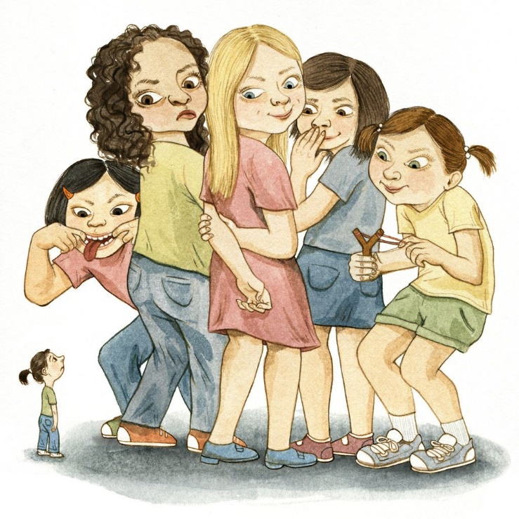



Что делать, если ты
стал жертвой травли?
Советы школьникам

2025г.

ПИСАТЬ ИЛИ РИСОВАТЬ ГАДОСТИ ПРО КОГО-ТО. Можно отнести распространение неприятных записок или рисунков о жертве. Подобное поведение также может включать в себя рисование оскорбительных граффити в пространстве школы или в общественных местах.

КИБЕРТРАВЛЯ. Жертва подвергается травле по телефону или в Интернете, ей отправляются угрожающие или оскорбительные сообщения, фотографии публикуются в Интернете, делаются «фотожабы» и т. д.

НЕПРИЛИЧНЫЕ ЖЕСТЫ. Жесты — это сообщения, которые мы показываем невербально, т.е. без слов. Некоторые жесты могут выглядеть угрожающе, их используют хулиганы. Такие жесты включают в себя показывание кулаков, неприличные жесты и грозные взгляды.

ВЫМОГАТЕЛЬСТВО. Под вымога- тельством мы понимаем получение денег или личного имущества от человека, над которым издеваются. Иногда хулиганы заставляют жертву воровать для них вещи, ломать или портить имущество. В таких ситуациях хулиган угрожает человеку, что он расскажет всем окружающим об этом. Такое поведение хулигана вынуждает жертву воровать или ломать вещи всем окружающим снова и снова.
ИГНОРИРОВАНИЕ. Если человек ВСЕГДА остается вне игры, занятия или беседы, то это тоже травля!
Все мы разные. Но иногда дети выделяют тех, кто чем-то не похож на большинство – ростом, весом, цветом волос, манерами разговаривать или одеваться. В коллективе случаются такие ситуации, когда группа ребят выделяет одного человека для того, чтобы посмеяться над ним и, возможно, повысить свой статус в коллективе за счет него.
ЧТО ТАКОЕ ТРАВЛЯ?
Травля – психологический террор (насмешки, оскорбления), избиение, повторяющаяся агрессия по отношению к определенному человеку, включающая в себя принуждение и злоупотребление.
КАКОЙ БЫВАЕТ ТРАВЛЯ?
СЛОВЕСНАЯ. Это когда кто-то обзывает другого человека неприятными для него словами, дразнит его или шутит о нем жестоким образом. Это то, что может сильно ранить чьи-то чувства.
ФИЗИЧЕСКАЯ. Включает в себя пощечины, толчки, пинки ногами, подножки и т.п.
Хулиган намеренно
пачкает одежду жертвы
или портит его имущество.

